系统角色分为：经理（管理员）和员工（普通用户）两种用户， 其中经理（管理员）具有查看所有预定、删除客房、查看员工、添加员工等功能权限 员工（普通用户）具有查看空房、客户预订、修改预订、删除预订、注册新客户等功能权限。

## 用户角色

|  |  |
| --- | --- |
| 用户 | 权限 |
| 管理员 | 对酒店员工的信息进行管理,包括对员工的基本信息进行检索、录入、修改、删除，工资管理，查看日收入和月收入 |
| 员工 | 实现预定、入住、退房、续住，包括对客房的业务信息（如客房号、预定时间、入住时间、换房情况、退房情况、金额等）进行检索、录入和修改。 |

## 系统功能

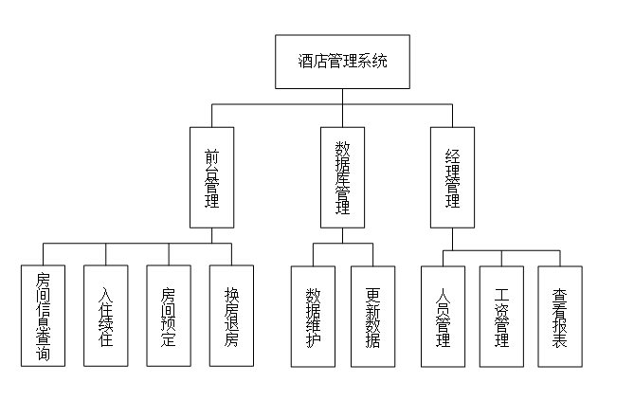

## 主要模块

**预订管理**

添加客房的预订，当客房被预定后，在预订时间到之前均显示不可用。

删除客人的预订，当客人取消预定,或者到达预定保留时间后，要求取消预定。在前台管理人员确定后,系统将已经预订的房间改为空房。

更改预定状态，当客人在规定的时间范围内到达，由管理员将客人所定房间的状态改为有人

**订房管理**

房间查询，查询房间的状态(包括房间是否为空，以及房间的类型)。

分配房间，根据查询的结果，以及客人的要求，将空房改为占用状态,并确认房间的类型。

结账，先结账后付钱的客人先记录在系统中，在付钱后将纪录状态改为已经付帐。

退房

**客房管理**

设置净房、脏房、坏房、及取消坏房，查询某一个房间详细信息的功能，例如查询某一入住房间中宾客的相关信息等

**财务管理**

酒店的收入和支出的统计和明细查询。

**人事管理**

员工信息管理，包括员工工资、所属部门等

## 实体管理

用户：用户id，账户名，密码，真实姓名，年龄，工号，权限，总绩效。

订单：订单id，房间id，用户id，开始时间，结束时间，总价格，当前状态(已付款，待付款，已入住，未入住，已取消)

房间：房间id，房间位置，房间价格，房间状态(0.停用，1.未预定，2.已预定，3.待清扫)，房间密码

配置：经理工资百分比，员工工资百分比，保洁员工资百分比，经理底薪，员工底薪，保洁员底薪